Raport criminalistic provizoriu
Examinarea criminalistică de triere a computerelor suspecților a identificat următoarele informații prezentate în capturi de ecran și imagini legate de Western Union:
- Artefact recuperat la încercarea de transferare de fonduri în Turcia:
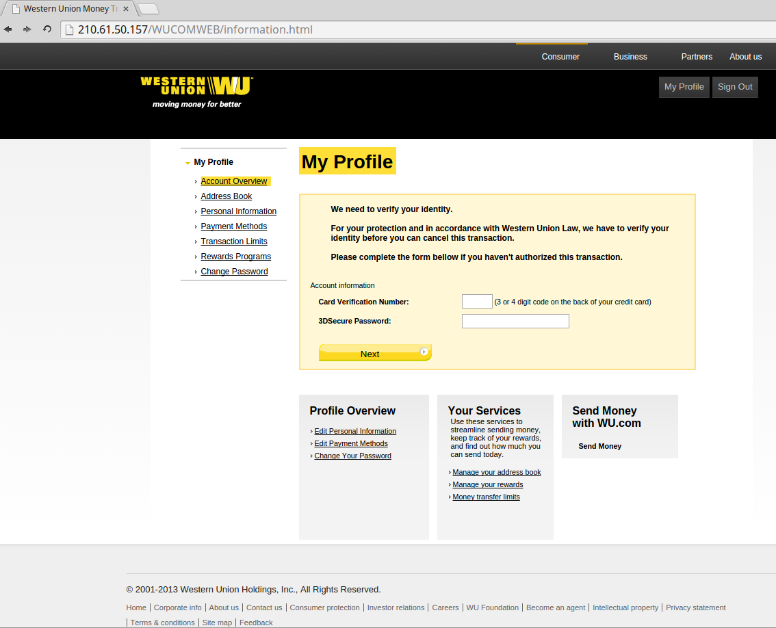
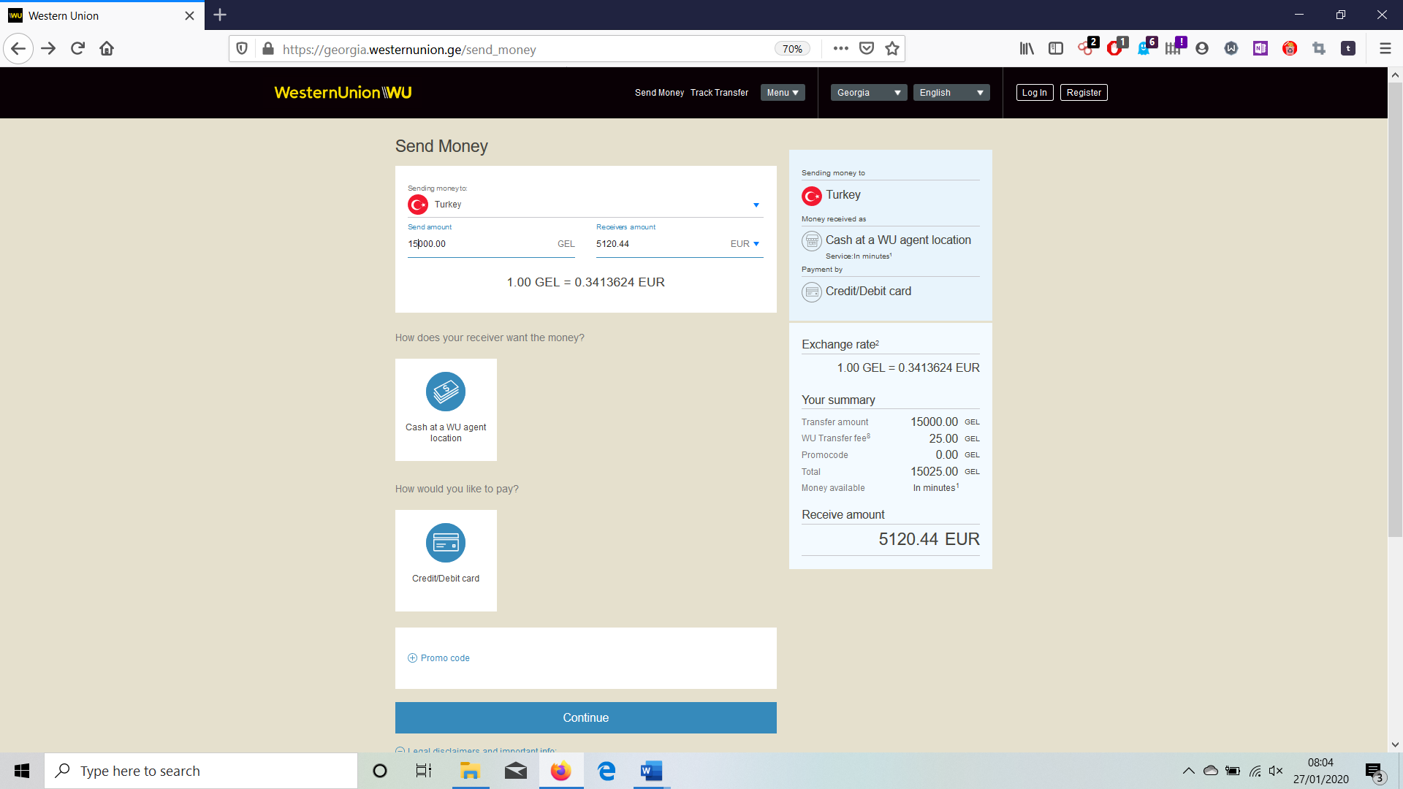

Indicații privind transferul de bani prin Western Union

